2024年5月福州市物流业景气指数（LPI)情况

2024年5月，受工作日减少和降雨天气等因素影响，物流经营和需求均有所放缓，福州市物流业景气指数（LPI）为51.3%（见图1），较上月回落0.8个百分点。12个单项指数“九降三升”：其中，物流服务价格指数、主营业务成本指数（逆指标）与主营业务利润指数较上月回升，分别回升0.6个、3.8个与0.5个百分点。其余9项指数较上月均有不同程度回落，回落幅度在0.5至1.3个百分点之间，其中固定资产投资完成额指数和新订单指数回落1.3个百分点（见表1）。
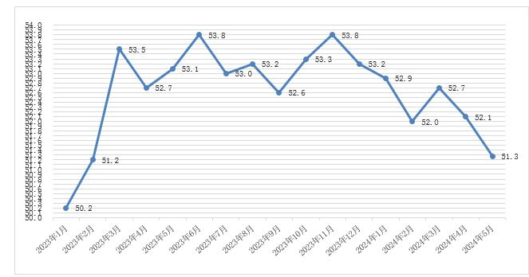
图1 2023年1月-2024年5月分月福州市物流业景气指数（LPI）
走势图
 | 2024年5月（%） | 2024年4月（%） | 环比增减（%） | 2023年5  月（%） | 同比增减  （%）
物流业景气指数（LPI） | 51.3 | 52.1 | -0.8 | 53.1 | -1.8
固定资产投资完成额 | 39.4 | 40.7 | -1.3 | 40.3 | -0.9
平均库存量 | 50.5 | 51.7 | -1.2 | 44.9 | 5.6
库存周转次数 | 44.9 | 45.7 | -0.8 | 45.6 | -0.7
业务活动预期 | 55.4 | 56.4 | -1.0 | 55.1 | 0.3
物流服务价格 | 53.2 | 52.6 | 0.6 | 53.8 | -0.6
设备利用率 | 52.7 | 53.4 | -0.7 | 54.9 | -2.2
从业人员 | 54.6 | 55.1 | -0.5 | 54.9 | -0.3
主营业务成本 | 54.3 | 50.5 | 3.8 | 55.7 | -1.4
新订单（客户需求） | 50.1 | 51.4 | -1.3 | 52.8 | -2.7
业务总量 | 51.7 | 52.3 | -0.6 | 53.9 | -2.2
资金周转率 | 50.5 | 51.6 | -1.1 | 52.3 | -1.8
主营业务利润 | 45.5 | 45.0 | 0.5 | 50.7 | -5.2
表1 2024年5月福州市物流业景气指数（LPI）环比、同比变化情况

1.新订单指数回落幅度有所加大。5月份，福州市物流新订单指数为50.1%，较上月回落1.3个百分点。分行业看，主要是运输业新订单指数为48.8%，较上月回落1.8个百分点；多式联运和运输代理业新订单指数为51.3%，较上月回落11.6个百分点；装卸搬运和仓储业新订单指数为53.4%，较上月回升6.2个百分点。分A级企业看，主要是5A级企业新订单指数较上月回升6.8个百分点，为47.2%；4A级企业新订单指数较上月回升0.5个百分点，为56.2%；3A级企业新订单指数较上月回落8.7个百分点，为45.9%。
2.业务总量指数回落幅度有所减缓。5月份，福州市物流业务总量指数为51.7%，较上月回落0.6个百分点。分行业看，主要是运输业业务总量指数为48.7%，较上月回落3.5个百分点；多式联运和运输代理业业务总量指数为57.6%，较上月回落3.2个百分点；装卸搬运和仓储业业务总量指数为48.0%，与上月持平。分A级企业看，主要是5A级企业业务总量指数较上月回升13.7个百分点，为54.8%；4A级企业业务总量指数较上月回升2.5个百分点，为54.8%；3A级企业业务总量指数较上月回落6.3个百分点，为49.3%。
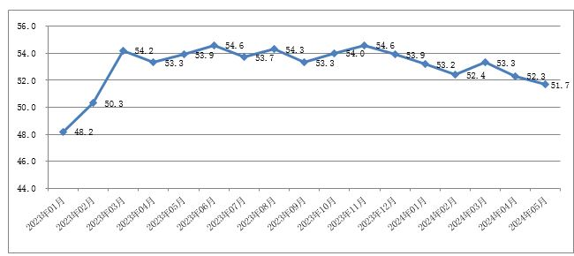
图2 2023年1月-2024年5月分月福州市物流业务总量指数图
3.从业人员指数高位回落。5月份，福州市物流从业人员指数较上月回落0.5个百分点，为54.6%。分行业看，主要是运输业从业人员指数为47.3%，较上月回落6.2个百分点；多式联运和运输代理业从业人员指数为64.0%，较上月回升3.4个百分点；装卸搬运和仓储业从业人员指数为61.7%，较上月回升6.6个百分点。分A级企业看，主要是5A级企业从业人员指数较上月回升7.2个百分点，为50.5%；4A级企业从业人员指数较上月回落2.1个百分点，为55.3% ；3A级企业从业人员指数较上月回落5.3个百分点，为51.9%。
4.资金周转率指数加快回落。5月份，福州市物流资金周转
率指数为50.5%，较上月回落1.1个百分点，仅略高于扩张景气
区间，表明物流企业资金周转状况有所减弱。
5.物流服务价格指数、主营业务利润指数与主营业务成本指数均有所回升。5月份，福州市物流主营业务成本指数较上月数回升3.8个百分点，为54.3%；主营业务利润指数较上月回升0.5个百分点，为45.5%。主营业务成本指数回升超过主营业务利润指数3.3个百分点，表明物流企业成本压力依然较大。此外，物流服务价格指数较上月回升0.6个百分点，为53.2%。
6.平均库存量指数与库存周转次数指数双回落。5月份，平均库存量指数为50.5%，较上月回落1.2个百分点，反映出上游企业处于去库存化阶段，流通环节库存积压有所下降；库存周转次数指数为44.9%，较上月回落0.8个百分点，反映商品周转情况有所减缓。两项指数双双回落，反映出供应链上下游物流业务活动有所减弱。
此外，福州市物流固定资产投资完成额指数较上月回落1.3个百分点，为39.4%，显示有效需求不足对物流业企业投资完成情况有所影响。
从后期走势看，福州市物流业务活动预期指数较上月回落1.0个百分点，为55.4%；新订单指数较上月回落1.3个百分点，为50.1%，业务活动预期指数仍保持在较高景气区间，表明物流企业整体运行保持平稳。

